**THÁNG 12-ĐỘI VIÊN 9D RÈN LUYỆN TÁC PHONG ANH BỘ ĐỘI CỤ HỒ!**

Ngày 22/12 hàng năm là ngày hội truyền thống của cả dân tộc, ghi nhận và tôn vinh những đóng góp to lớn của Quân đội trong sự nghiệp xây dựng và bảo vệ vững chắc Tổ quốc Việt Nam XHCN. Cách đây 80 năm, ngày 22/12/1944, Đội Việt Nam tuyên truyền giải phóng quân, tổ chức tiền thân của quân đội nhân dân Việt Nam được thành lập. Sự ra đời của Quân đội ta là một sự kiện lịch sử trọng đại của cách mạng Việt Nam. Lần đầu tiên trong lịch sử, giai cấp công nhân và nhân dân Việt Nam có một Quân đội kiểu mới do Đảng cộng sản Việt Nam và Chủ tịch Hồ Chí Minh tổ chức, giáo dục, rèn luyện; một Quân đội của dân, do dân, vì dân, mang bản chất giai cấp công nhân; chiến đấu vì độc lập dân tộc và Chủ nghĩa xã hội, vì tự do, hạnh phúc của nhân dân.

Truyền thống, đạo nghĩa là những giá trị mà các đội viên,đoàn viên, thanh niên chúng ta không có quyền quên và phải ghi nhớ suốt đời. Đó là hành trang tư tưởng của mỗi đoàn viên, thanh niên trong học tập và rèn luyện. Noi gương các anh hùng liệt sỹ, đoàn viên, thanh niên chúng ta hôm nay phải biến truyền thống yêu nước và cách mạng trong cuộc chiến tranh bảo vệ Tổ quốc thành bản lĩnh và ý chí Việt Nam để chiến thắng nghèo nàn, lạc hậu. Đất nước đang trên đường đổi mới, thế hệ đoàn viên, thanh niên chúng ta hôm nay thật vinh dự là lớp người tiên phong tiếp tục trên mặt trận xây dựng và bảo vệ Tổ quốc. Do vậy, đòi hỏi chúng ta phát huy tinh thần đoàn kết, sáng tạo, tình nguyện vì cộng đồng, xây dựng lối sống văn hóa, văn minh, không ngừng học tập, ra sức rèn đức luyện tài để kế thừa con đường xây dựng quê hương đất nước ngày càng giàu mạnh; để đền đáp công ơn, sự hi sinh của các thế hệ cha anh. Tuổi trẻ cả nước nói chung và tuổi trẻ đội viên,đoàn viên trường THCS NGUYỄN CHUYÊN MỸ nói riêng cùng tập thể lớp 9D nguyện sẽ tiếp nối ngọn lửa truyền thống mà thế hệ đi trước đã thắp lên, sẽ là những anh Nguyễn Văn Thạc, bác sĩ Đặng Thùy Trâm của đất nước trong thời bình, sẽ giữ vững nền độc lập, hòa bình mà thế hệ cha anh đã mạng lại và góp phần xây dựng đất nước Việt Nam sánh ngang với cường quốc năm châu như điều Bác Hồ hằng mong ước.

          Hòa cùng không khí cả nước chào mừng ngày Thành lập Quân đội Nhân dân Việt Nam 22/12/1944 - 22/12/2024, các em là đội viên lớp 9D –trường THCS NGUYỄN CHUYÊN MỸ xin trân trọng gửi lời tri ân sâu sắc đến các anh hùng liệt sĩ đã hy sinh mang đến hòa bình độc lập cho nhân dân Việt Nam, xin ghi khắc những tình cảm cao quý của các Mẹ Việt Nam anh hùng đã sinh ra những người con ưu tú cho quê hương, đất nước Việt Nam này. Và để ghi nhớ công ơn các anh bộ đội cụ Hồ các em HS 9D nói riêng và HS trường Nguyễn Chuyên Mỹ nói chung quyết tâm rèn luyện tác phong anh Bộ đội Cụ Hồ trong tháng 12 này.

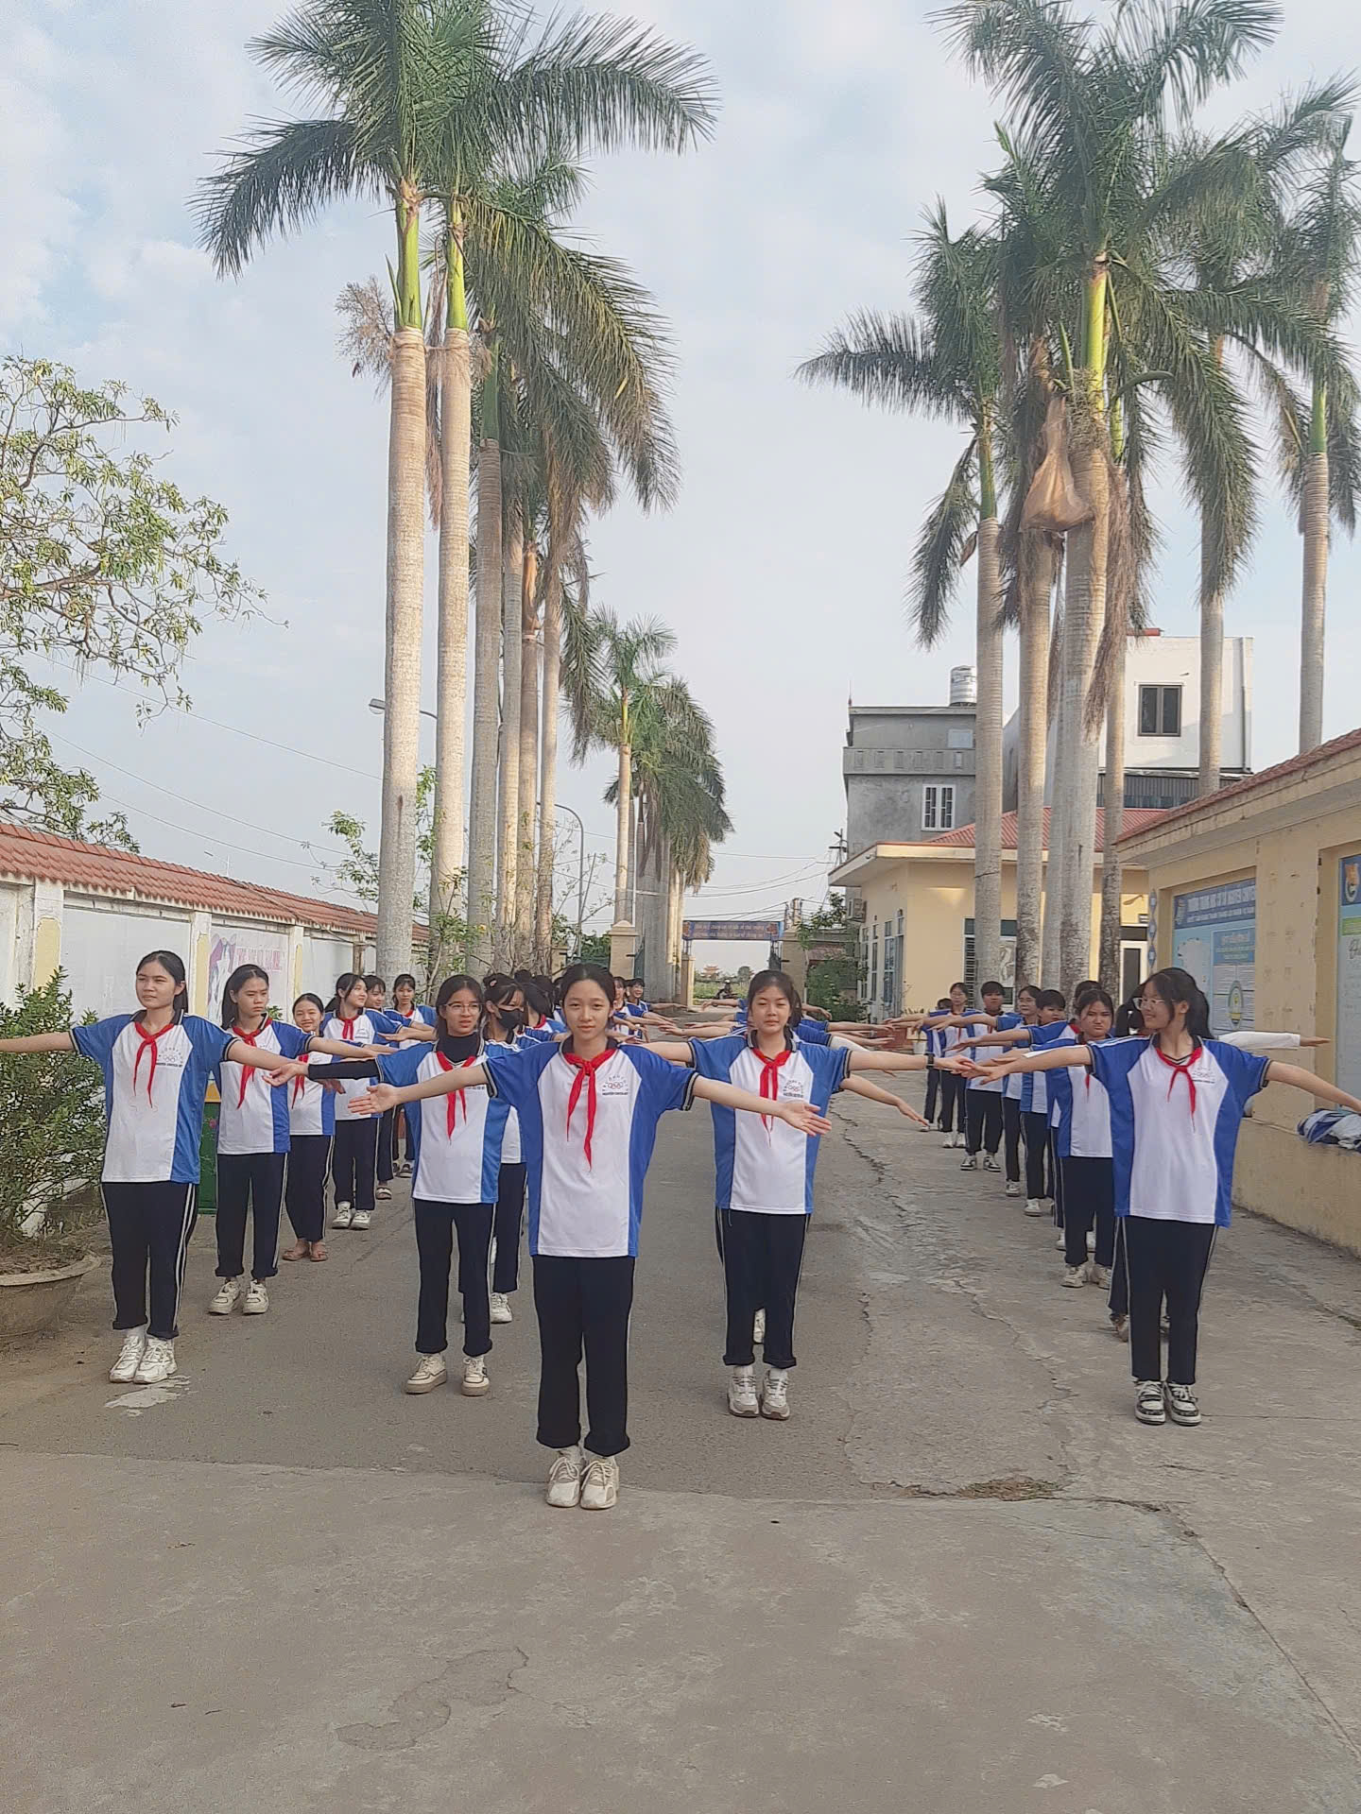

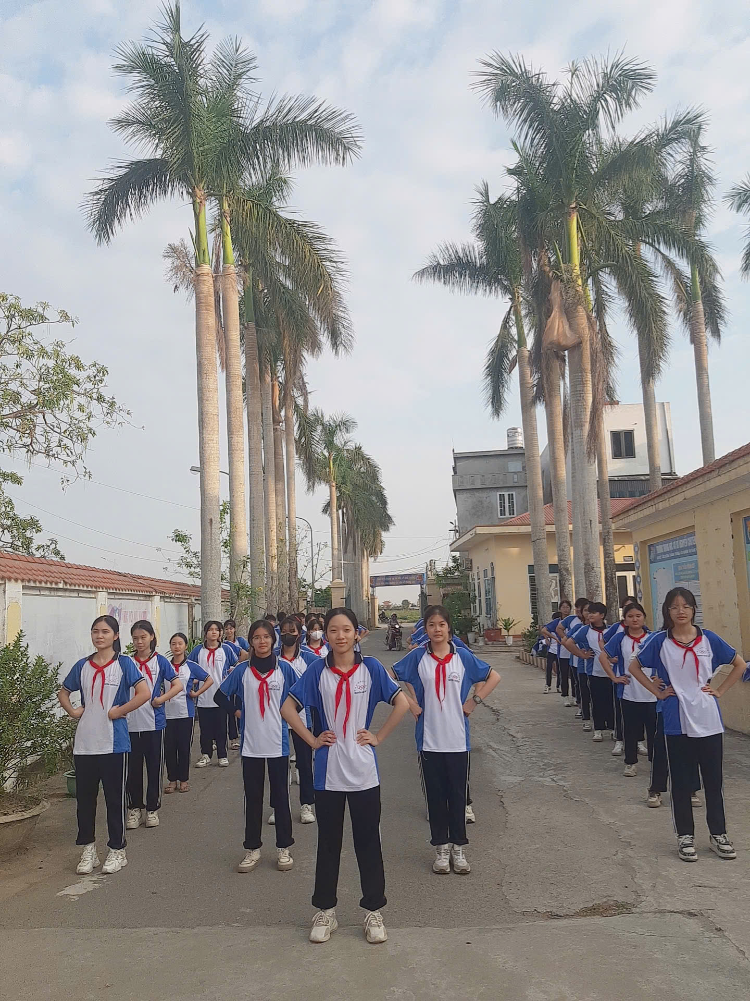

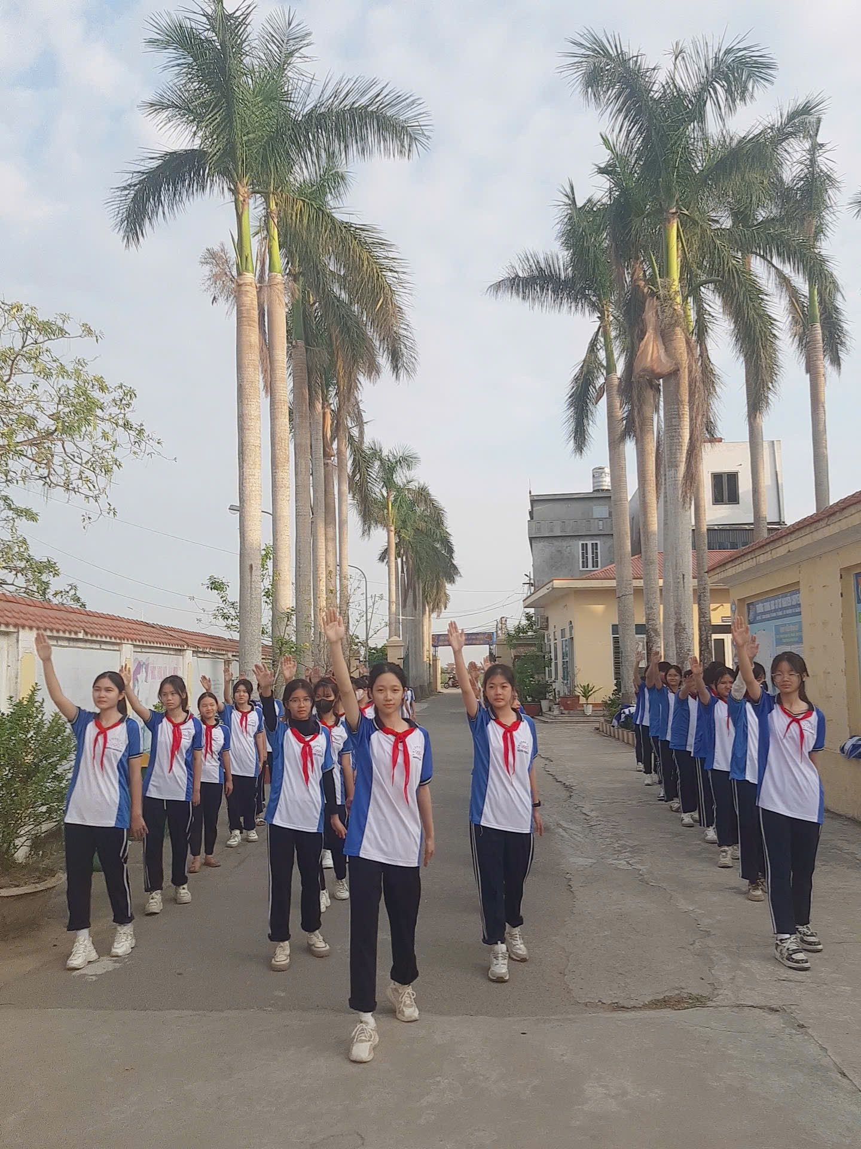

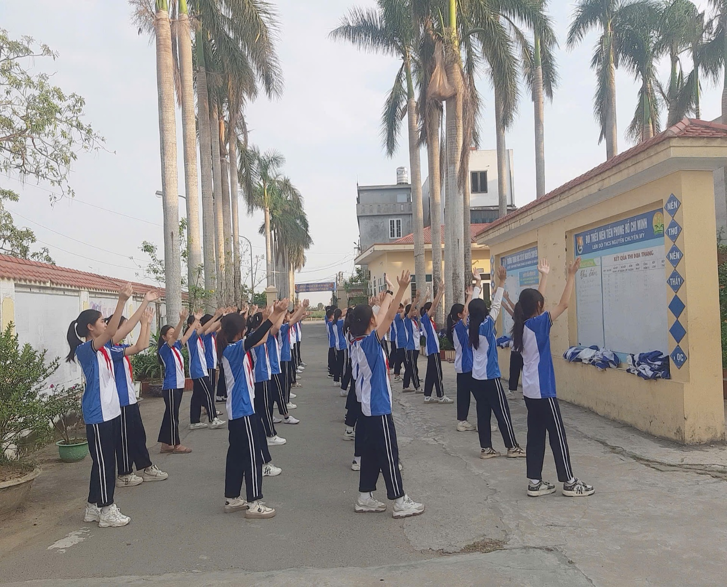

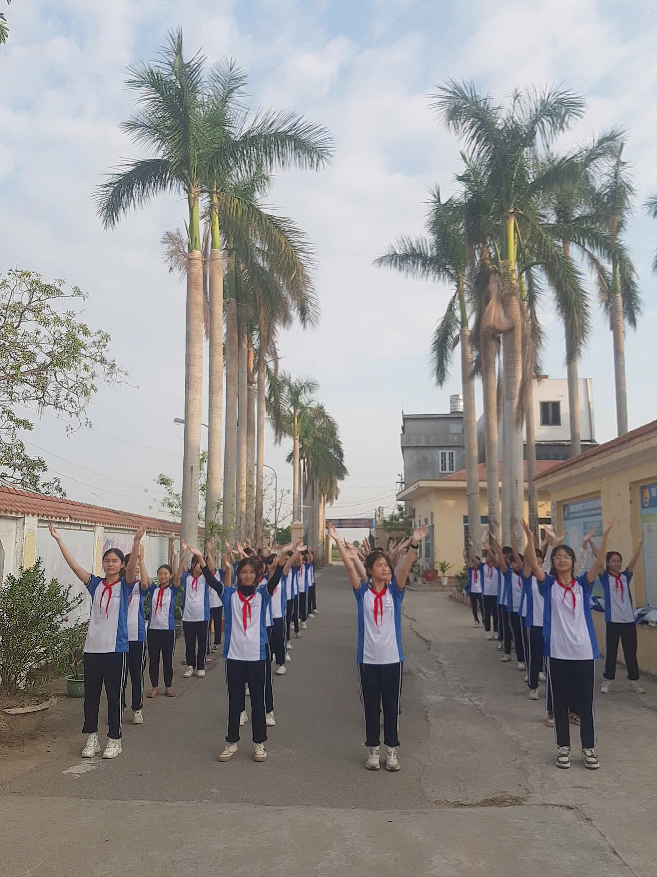

Tác giả: Lưu Nha Chang